Viernes
09
de Octubre

Educación Preescolar

Inglés

Las señales del semáforo

Aprendizaje esperado: Participa en la exploración de señalizaciones.

Énfasis: Explora señalizaciones de la vía pública.

¿Qué vamos a aprender?

Aprenderás el vocabulario sobre la señalización de la vía pública, por tu seguridad es importante que las conozcas, ellas te indican la forma en que debes compórtate para no pasar los límites de seguridad.

Cuando cruces una calle no olvides prestar atención a lo que te están diciendo las señales.

Pide a un adulto que te acompañe, él o ella podrán ayudarte a desarrollar las actividades y a escribir las ideas que te surjan.

¿Qué hacemos?

Pide a mamá, papá o adulto que te acompañe que te ayuden a leer las siguientes señalizaciones en inglés y su significado en español.

Señalización en inglés | Significado
Pedestrian Crossing | 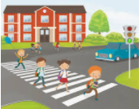  Paso peatonal
Stop | 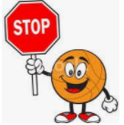  Alto
Palabra o frase | Significado
Traffic Light | 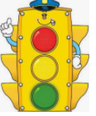  Semáforo
Pedestrian signal | 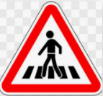  Señal de peatones

Ingresa al siguiente enlace y observa el video pide a mamá o papá que lo detengan en el minuto 2:26

- https://365sep-my.sharepoint.com/:v:/g/personal/juancarlos_roca_nube_sep_gob_mx/EVjU1qcK3X5IiBaWk_uOogEBZ_QqwaL0qcG6Xbm71NQAyQ?e=jwApCi

En el mismo enlace observa a partir del minuto 2:30 en el podrás identificar el significado de cada color del semáforo.

Palabra en inglés | Significado en español | Es la indicación de
Red light /Stop | Luz roja | Alto
Yellow light / Wait | Luz amarilla | Espera
Green light /Go | Luz verde | Avanza

El Reto de Hoy:

Pide a mamá o papá que juntos practiquen las señales que has aprendido el día hoy seguramente se divertirán.

¿Quieres practicar más?

Puedes visitar la siguiente página en Internet. https://changomaniaco.com/little-bridge-lecciones/

¡Buen trabajo!

Gracias por tu esfuerzo

